Wygoda na pierwszym miejscu! Damskie stylizacje na co dzień w 2021
W roku 2021 stylowe znaczy wygodne. Przestałyśmy się obawiać, że wygodne ubrania nie będą prezentowały się dobrze. Już nie tylko klasyczne dżinsy, ale legginsy, bluzy, dzianinowe sukienki w codziennych stylizacjach stały się najgorętszym trendem w damskiej modzie. Dresy nie są już dobrze widziane tylko na siłowni i boiskach, w 2021 to prawdziwy hit i obiekt pożądania stylowych kobiet. W swoich kolekcjach sportowe akcenty i nawiązania promują nie tylko znane streetwearowe marki, ale także wielkie domy mody, jak Bottega Veneta. Swoje miejsce znalazły także w kolekcji Quiosque.

Stylowa bluza
Element zapożyczony prosto ze sportowych hal. Dotychczas kojarzone ze sportowcami i lekcjami W-Fu, dzisiaj święcą triumfy na wybiegach. Bluzy, bo o nich mowa są świetną bazą mnóstwa outfitów na co dzień. Są wygodne i praktyczne (kieszenie!), najczęściej wykonane z naturalnych materiałów, np. bawełny co zapewnia komfort noszenia. Sportową bluzę możesz wystylizować na wiele sposobów. W sezonie 2021 na topie jest total look, czyli klasyczny dres, przełamujemy jednak jego sportowy charakter oryginalnymi dodatkami, oryginalnymi torebkami, biżuterią.

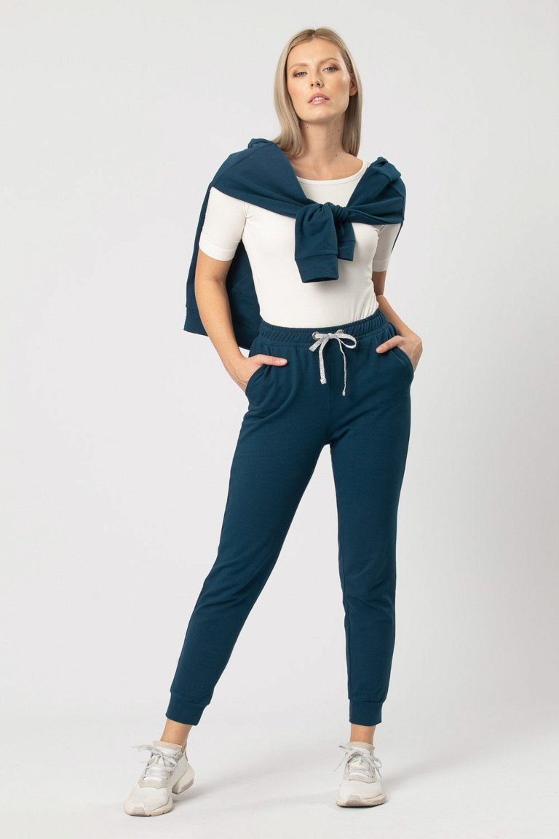

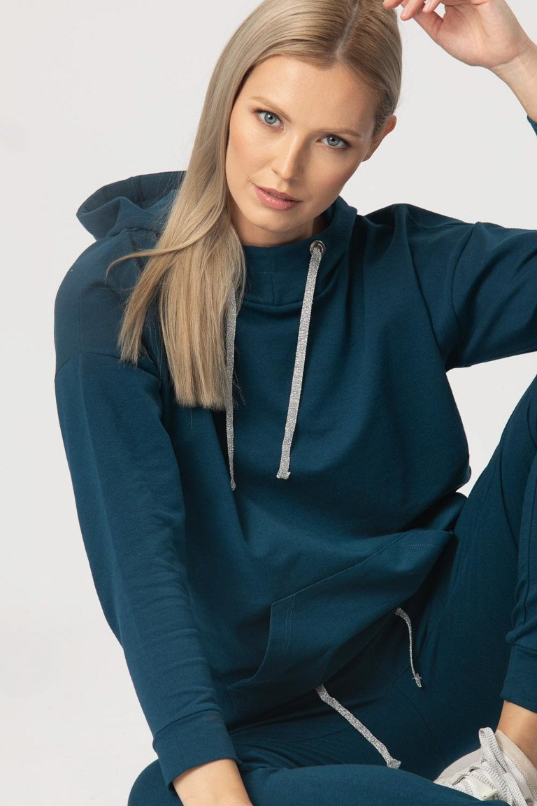
Inne połączenie, które zdobyło serca wielu z nas to mix dziewczęcej subtelności i zadziorności, czyli zwiewna plisowana spódnica midi i bluza z kapturem. Z kolekcji Quiosque wybraliśmy zapinaną na zamek bluzę ecru, wykończoną granatowo - czerwonymi lampasami oraz granatową spódnicę midi w groszki. Bluzę możesz założyć na gołe ciało lub włożyć pod spód t-shirt pasujący do kolorystyki zestawu. Całość uzupełniona sportowym obuwiem i małą torebką tworzy modny outfit, w którym będziesz wyglądać i czuć się świetnie.

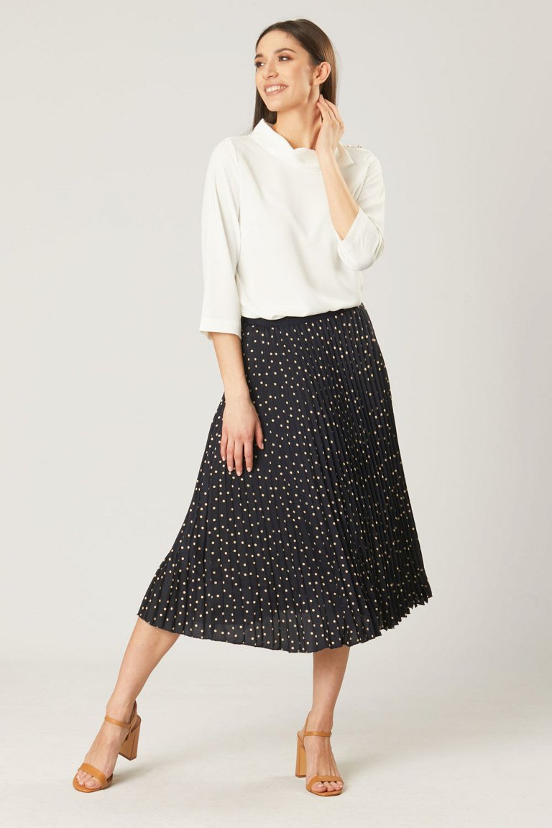

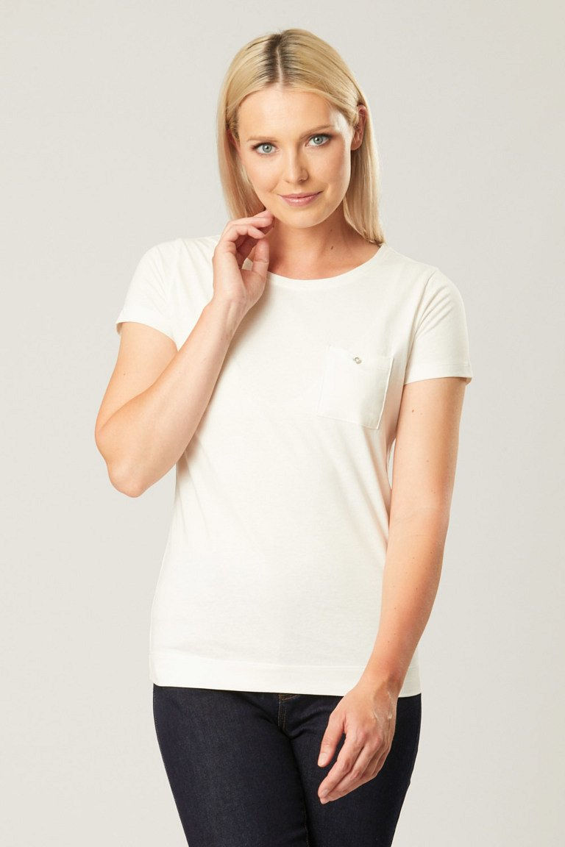

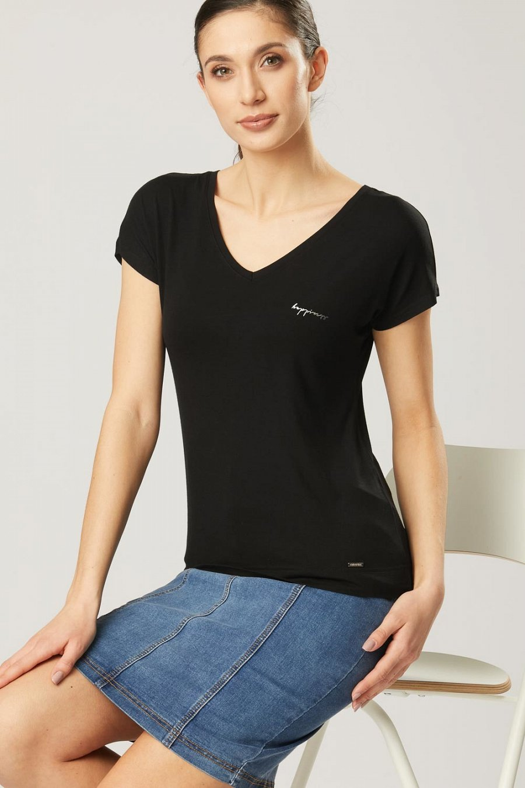

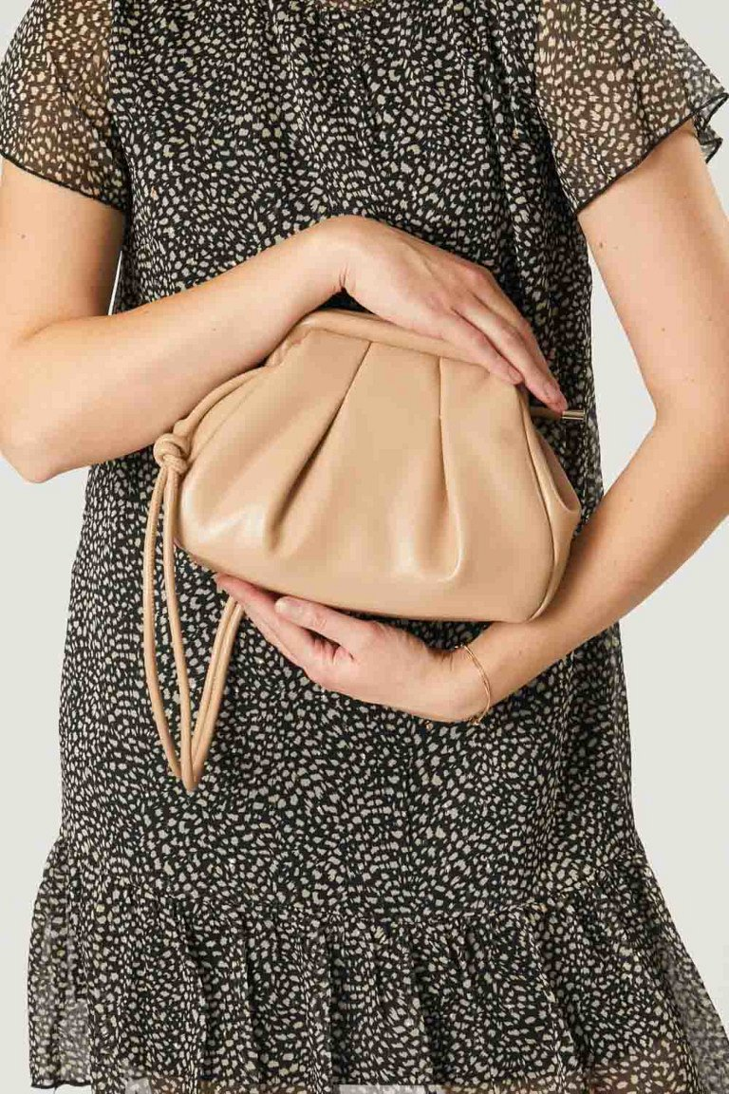
Klasyka ze sportowym akcentem
Na początku swojej historii cenione przede wszystkim za wytrzymałość, dżinsy to dziś prawdziwy klasyk codziennych stylizacji. Wygodne, stylowe, uniwersalne, przynajmniej jedną parę w szafie ma każdy. Dzięki dużej różnorodności fasonów z łatwością możemy znaleźć ten, idealnie pasujący do naszej figury. Latem chętniej wybieramy dżinsy w jasnych odcieniach niebieskiego, białe lub barwione na jasne wakacyjne kolory. Zimą stawiamy na ciemny granat, szarości i czerń. Dżinsowe spodnie pasują zarówno do typowo casualowych stylizacji, jak i do bardziej eleganckich ubrań.
Jeden z najchętniej wybieranych zestawów na co dzień to właśnie dżinsy i żakiet z t-shirtem lub bluzką. To wygodny outfit, który bardzo dobrze sprawdza się w miejskich warunkach. Nasza dzisiejsza propozycja to prawdziwy must - have w 2021 roku. Modne jasnoniebieskie dżinsy z wysokim stanem i pionowymi przeszyciami wyszczuplają i optycznie wydłużają nogi. Dzięki dodatkowi elastanu świetnie dopasowują się do sylwetki i zapewniają komfortowe poruszanie. Do spodni proponujemy żakiet ecru w pionowe granatowe prążki, o klasycznym kroju, zapinany na jeden guzik. Sportowego charakteru nadaje mu bawełniany materiał z domieszką lnu, z którego został wykonany, a kobiecym akcentem jest wpleciona w tkaninę delikatna złota nitka. Zestaw uzupełnia prosty biały t-shirt oraz prostokątna granatowa torebka na ramię.

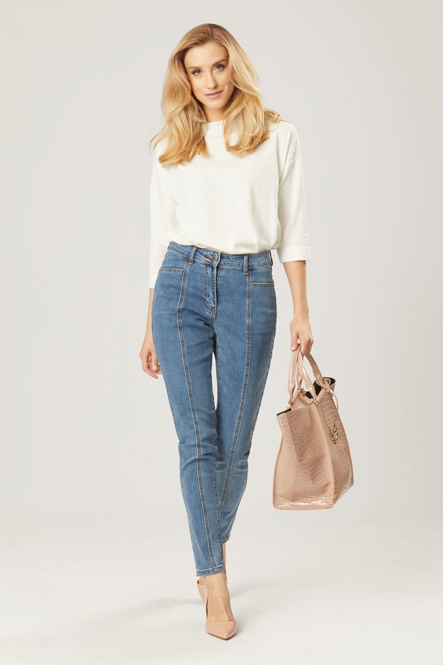

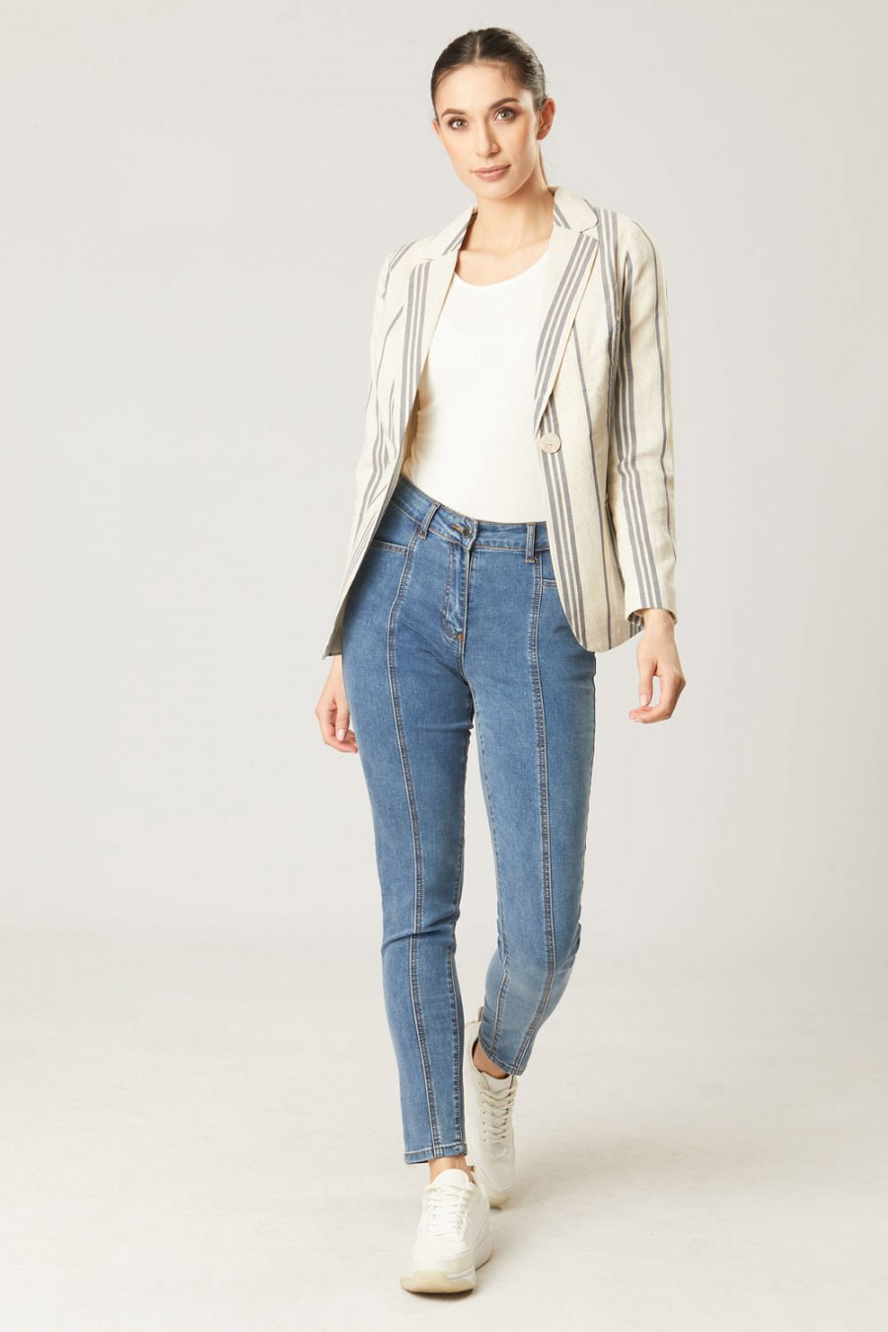

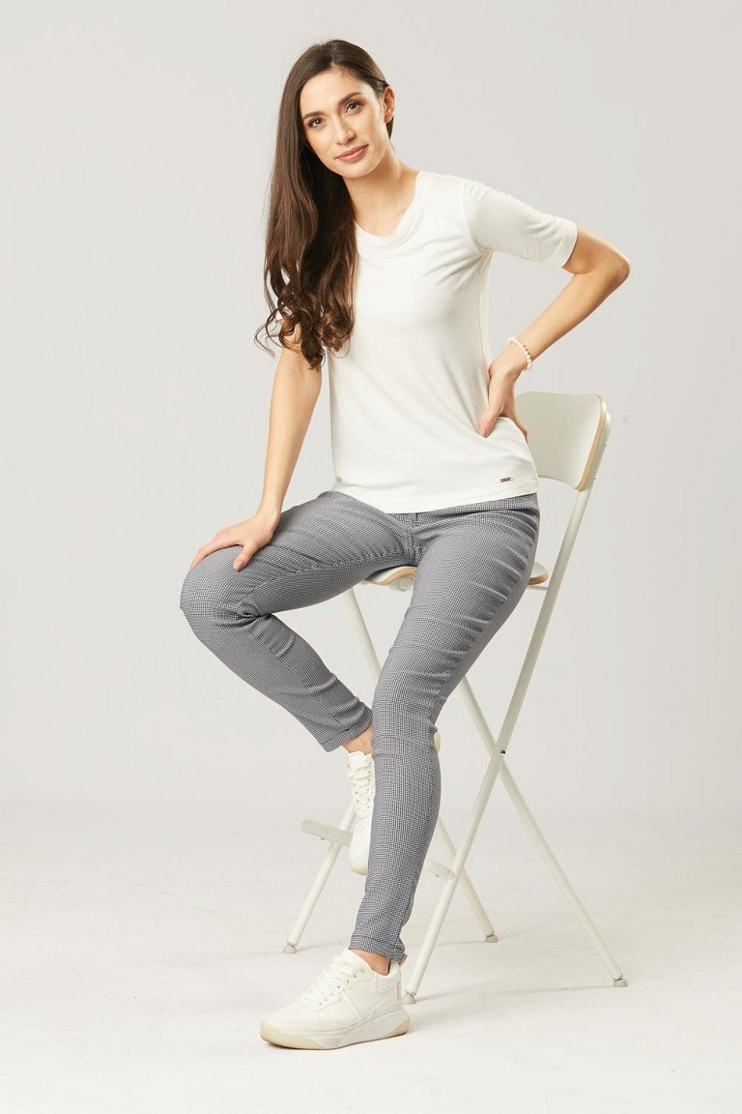

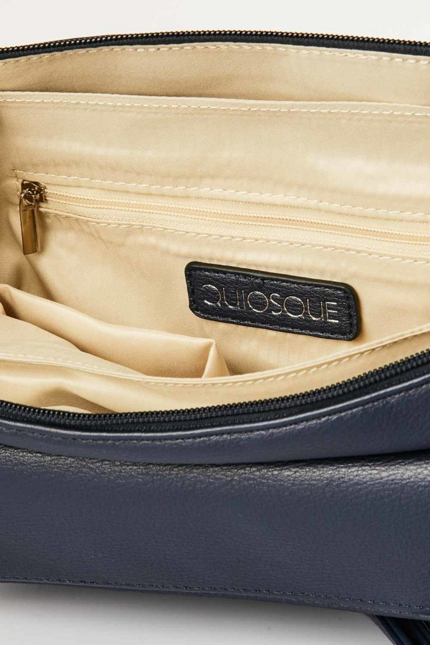
Więcej modnych fasonów dżinsów znajdziesz na quiosque.pl, nam szczególnie przypadły do gustu niebieskie spodnie o długości 7/8 , model w czarnym kolorze z wzorem panterki oraz ciemnogranatowa para dżinsów z kieszeniami na biodrach.

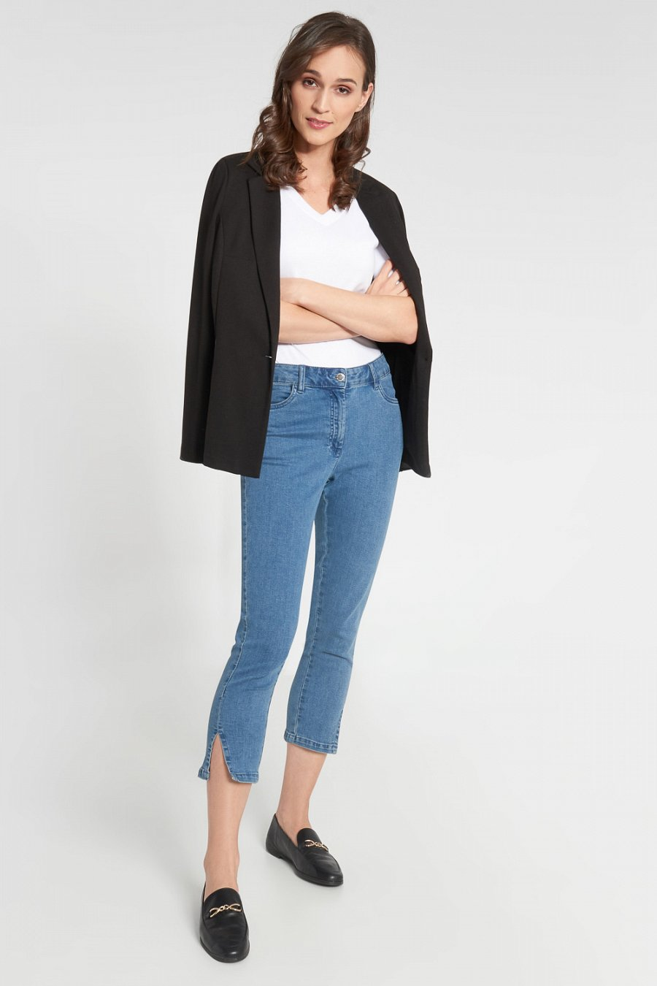

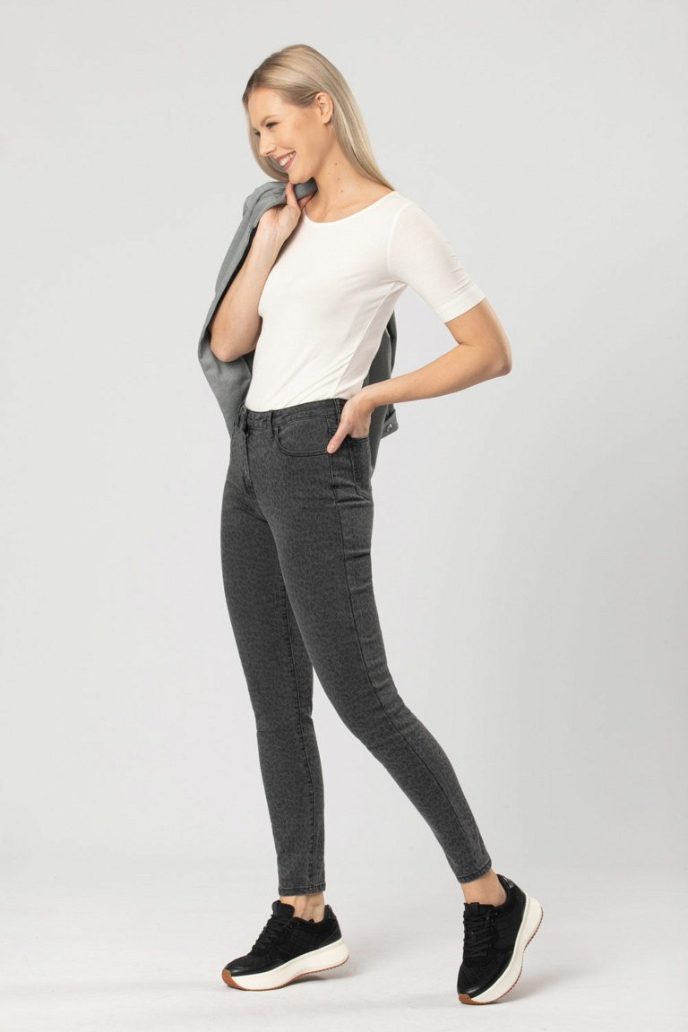

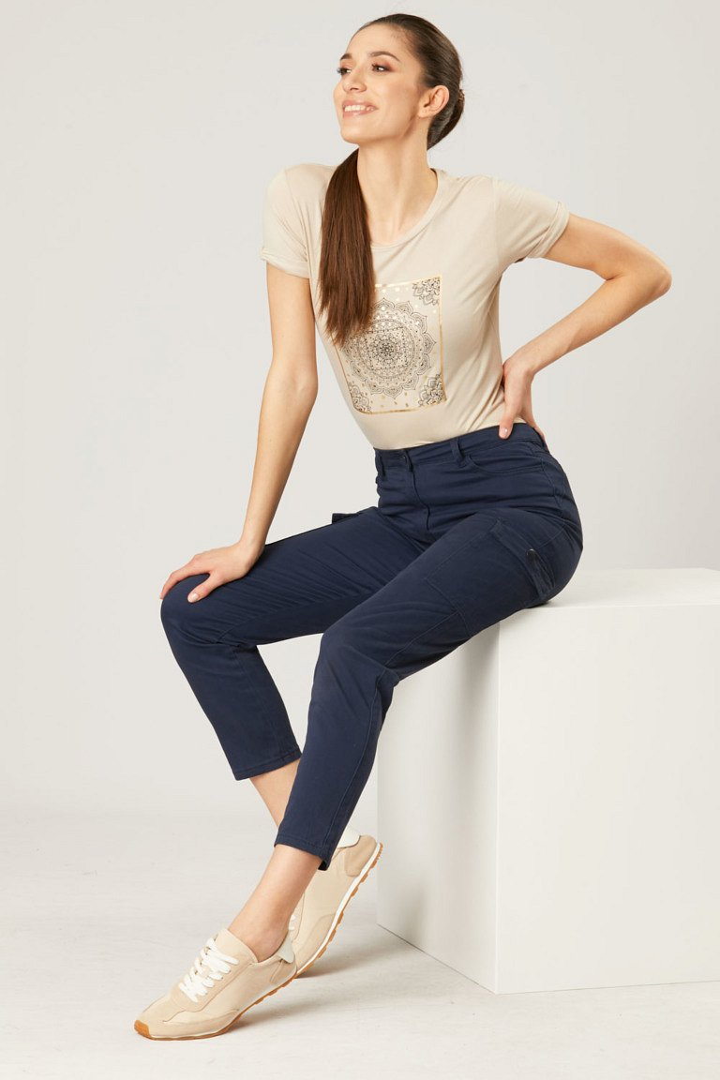
Kombinezon czyli 2 w 1
Kombinezony od paru sezonów są stałym elementem kolekcji każdej sieciówki. To świetna propozycja jeśli nie chcesz się zastanawiać czy bluzka pasuje do spodni, lub jeśli szukasz alternatywy dla sukienki maksi. Szczególnie dobrze sprawdzają się latem, są przewiewne, kolorowe i wygodne. W tym sezonie te najmodniejsze to modele w kolorowe nadruki z długą szeroką nogawką. Jednym z nich jest ten, który znajdziesz poniżej. Kombinezon utrzymany w zielono - turkusowej tonacji z wzorem w liście tropikalnych roślin, został wykonany z delikatnej wiskozy, dzięki czemu pozwala skórze swobodnie oddychać. Luźny dół jest komfortowy i pięknie się układa w ruchu. Na co dzień połącz go z płaskimi plecionymi klapkami oraz mini torebkę w błękitnym kolorze z modnym marszczeniem.

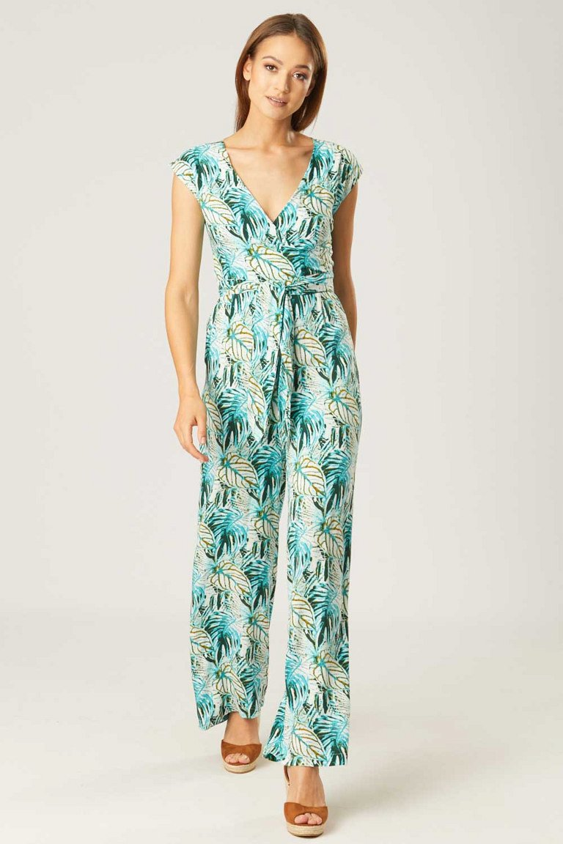

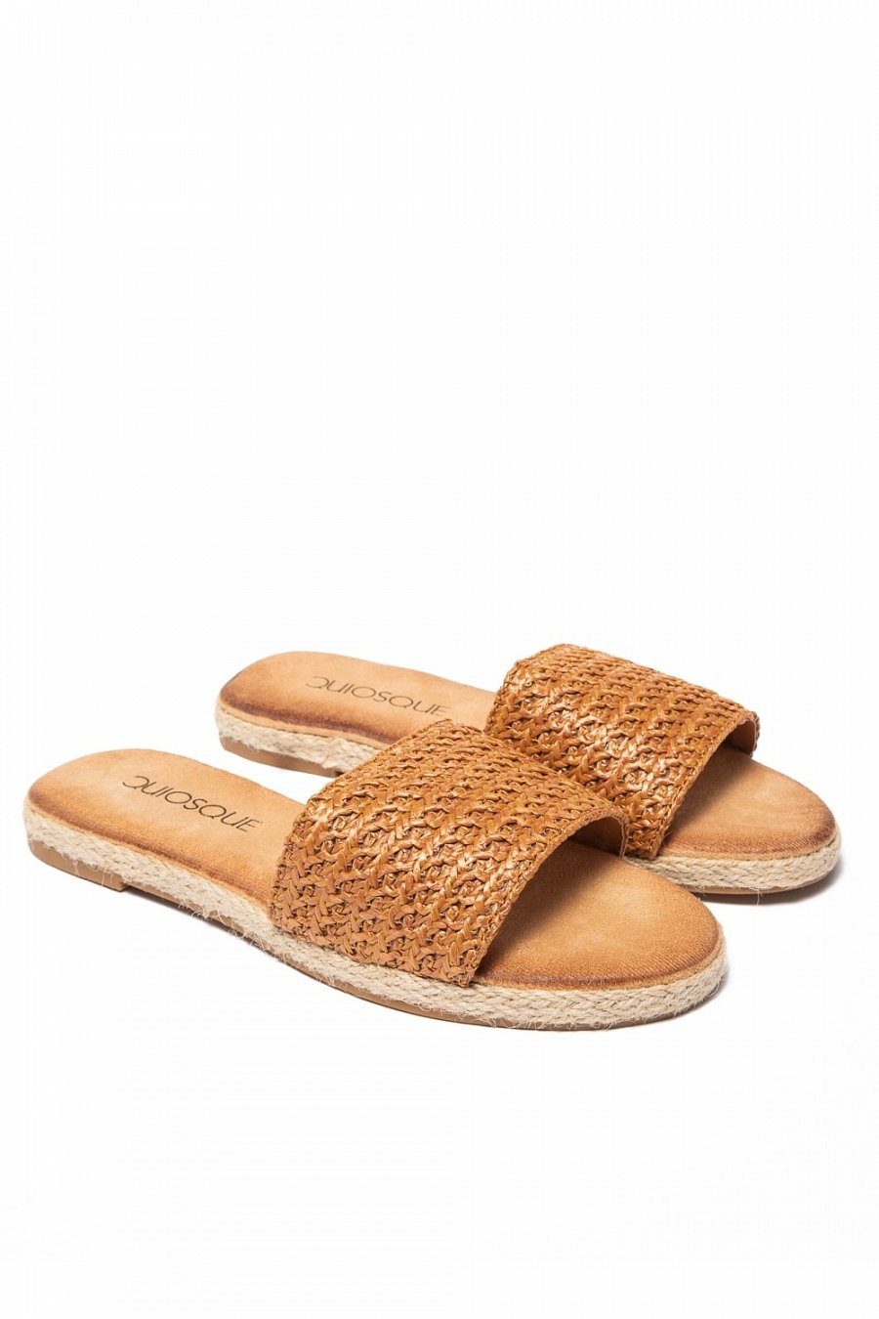

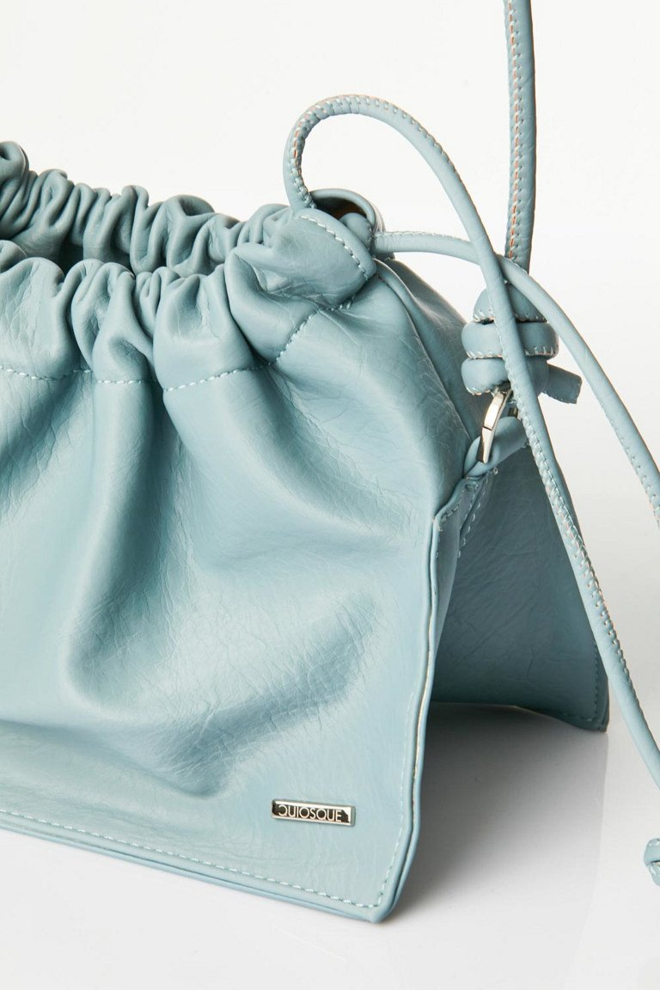
Tym, którzy wolą stonowaną kolorystykę spodoba się z pewnością znaleziony na quiosque.pl kombinezon w czarno -biały zwierzęcy print, który wraz z wiązaniem w pasie rewelacyjnie wymodelują sylwetkę i ukryją jej mankamenty. Dodając dużą torbę typu shopper i okulary przeciwsłoneczne stworzysz wygodny, elegancki look na co dzień.

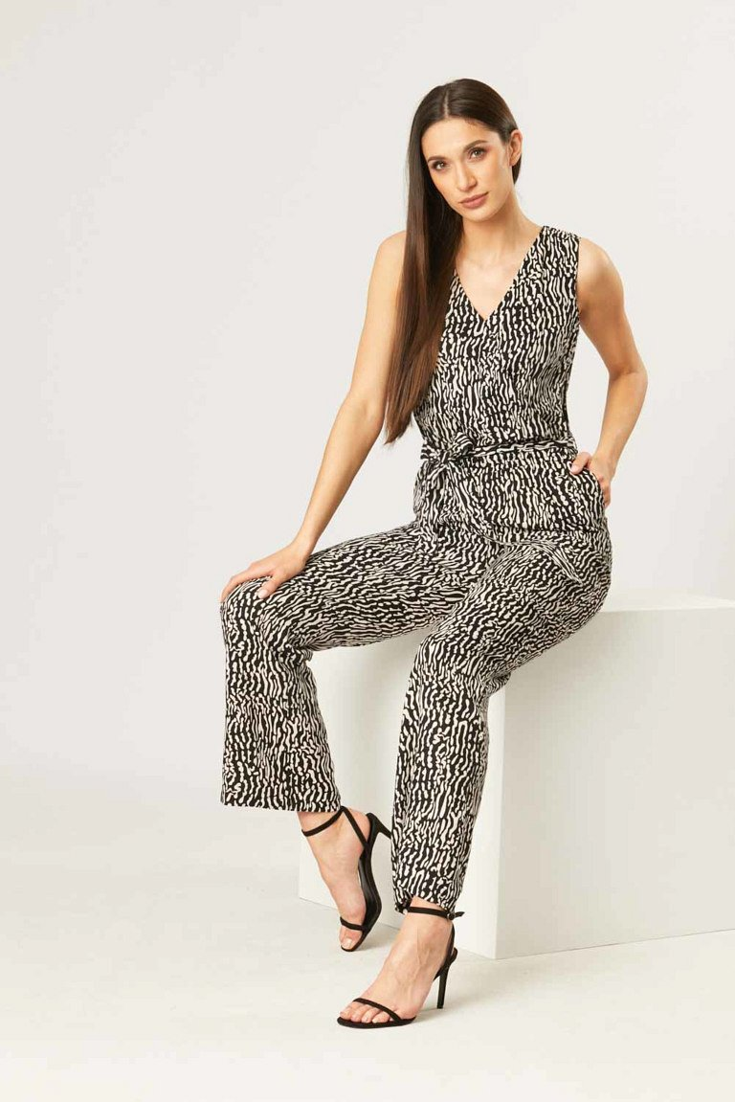

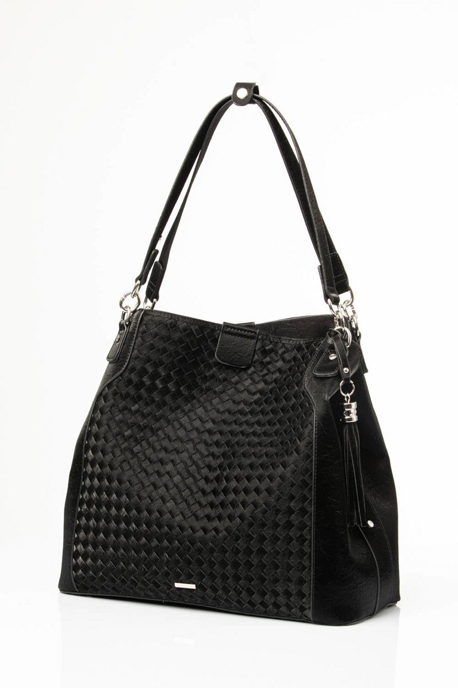

Więcej pomysłów na codzienne stylizacje w rozmiarach od 36 do 48 znajdziesz na quiosque.pl i w sklepach.

